信息软件业招聘岗位数分析报告

（2022年12月）

2022年12月，北京市信息软件业招聘岗位数13个，其中本地9个，外地4个。

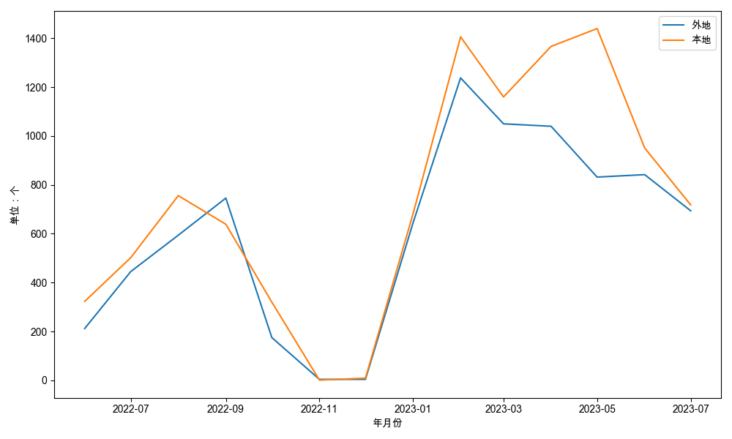

图：北京市信息软件业招聘岗位数

分集团看，阿里系招聘1人，其中本地1人，外地0人；百度系招聘6人，其中本地6人，外地0人；快手系招聘2人，其中本地1人，外地1人；美团系招聘1人，其中本地1人，外地0人；小米系招聘3人，其中本地0人，外地3人。

表：分集团北京市信息软件业招聘岗位数

|  |  |  |  |
| --- | --- | --- | --- |
|  | **本地** | **外地** | **合计** |
| 阿里系 | 1 | 0 | 1 |
| 百度系 | 6 | 0 | 6 |
| 快手系 | 1 | 1 | 2 |
| 美团系 | 1 | 0 | 1 |
| 小米系 | 0 | 3 | 3 |